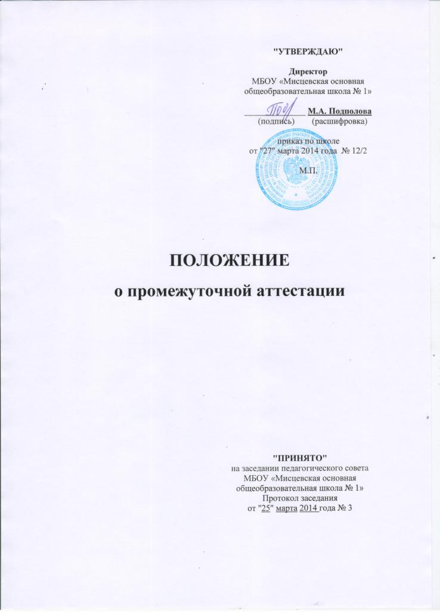

Положение
о промежуточной аттестации

Настоящее положение разработано в соответствии с Федеральным законом от 29 декабря 2012 года № 273 -ФЗ «Об образовании в Российской Федерации».

- Общие положения

  - Настоящее Положение разработано в соответствии законом от 29.12.2012 г. № 273-ФЗ «Об образовании в Российской Федерации», Уставом общеобразовательной организации.
1.2. Настоящее «Положение о промежуточной аттестации обучающихся» (далее - Положение) является локальным актом общеобразовательного учреждения (далее - Учреждения), регулирующим периодичность, порядок, систему оценок и формы проведения промежуточной аттестации и текущего контроля обучающихся.
1.3. Положение принимается педагогическим советом Учреждения, имеющим право вносить в него свои изменения и дополнения. Положение утверждается руководителем Учреждения.
1.4. Освоение образовательной программы, в том числе отдельной части или всего объема учебного предмета, курса, дисциплины (модуля) образовательной программы, сопровождается промежуточной аттестацией обучающихся, проводимой в формах, определенных учебным планом, и в порядке, установленным Учреждением.
1.5. Промежуточная аттестация – это любой вид аттестации обучающихся во всех классах в течение учебного года, аттестация по итогам учебного года в переводных классах.
1.6. Целью аттестации являются:
-Обеспечение социальной защиты обучающихся, соблюдения прав и свобод в части регламентации учебной загруженности в соответствии с санитарными правилами и нормами, уважение их личности и человеческого достоинства;
- Установление фактического уровня теоретических знаний обучающихся по предметам учебного плана, их практических умений и навыков;
- Соотнесение этого уровня с требованиями государственного образовательного стандарта;
- Контроль выполнения учебных программ.
1.7. Промежуточная аттестация в Учреждении подразделяется на:
- годовую аттестацию – оценку качества усвоения обучающимися всего объёма содержания учебного предмета за учебный год;
- четвертную аттестацию – оценка качества усвоения обучающимися содержания какой-либо части (частей) темы (тем) конкретного учебного предмета по итогам учебного периода (четверти) на основании текущей аттестации;
- текущую аттестацию - оценку качества усвоения содержания компонентов какой - либо части (темы) конкретного учебного предмета в процессе его изучения обучающимися по результатам проверки (проверок).
1.8. Формами контроля качества усвоения содержания учебных программ обучающихся являются:

Формы письменной проверки:
- письменная проверка – это письменный ответ обучающегося на один или систему вопросов (заданий). К письменным ответам относятся: домашние, проверочные, лабораторные, практические, контрольные, творческие работы; письменные отчёты о наблюдениях; письменные ответы на вопросы теста; сочинения, изложения, диктанты, рефераты и другое.

Формы устной проверки:
- устная проверка – это устный ответ обучающегося на один или систему вопросов в форме рассказа, беседы, собеседования и другое.

Комбинированная проверка предполагает сочетание письменных и устных форм проверок.
При проведении контроля качества освоения содержания учебных программ обучающихся могут использоваться информационно – коммуникационные технологии.

1.9. В соответствии с Уставом Учреждения при промежуточной аттестации обучающихся применяется следующие формы оценивания: пятибалльная система оценивания в виде отметки (в баллах) или словесного (оценочного) суждения. Критерии оценивания по каждому предмету разрабатываются педагогом предметником по данному предмету и утверждаются педагогическим советом Учреждения.

- Содержание, формы и порядок проведения текущего контроля успеваемости обучающихся.

  - Текущий контроль успеваемости обучающихся проводится в течение учебного периода (четверти) с целью систематического контроля уровня освоения обучающимися тем, разделов, глав учебных программ за оцениваемый период, прочности формируемых предметных знаний и умений, степени развития деятельностно-коммуникативных умений, ценностных ориентаций.
  - Порядок, формы, периодичность, количество обязательных мероприятий при проведении текущего контроля успеваемости обучающихся определяются учителем, преподающим этот предмет, и отражаются в календарно-тематических планах, рабочих вариантах программ учителя.
  - Формы текущего контроля успеваемости - оценка устного ответа обучающегося, его самостоятельной, практической или лабораторной работы, тематического зачета, контрольной работы и др.
  - Заместитель директора школы по учебно-воспитательной работе контролирует ход текущего контроля успеваемости обучающихся, при необходимости оказывают методическую помощь учителю в его проведении.
  - График проведения обязательных форм текущего контроля успеваемости обучающихся (письменных контрольных работ), представляется учителем заместителю директора школы по учебно-воспитательной работе на каждую четверть, утверждается руководителем Учреждения и является открытым для всех педагогических работников, обучающихся, их родителей (законных представителей).
  - Текущий контроль успеваемости обучающихся 1 класса в течение учебного года осуществляется качественно, без фиксации достижений обучающихся в классном журнале в виде отметок по пятибалльной системе. Допускается словесная объяснительная оценка.
  - По курсу ОРКСЭ вводится безотметочное обучение. Применяется зачётная система («зачёт», «незачёт»). Объектом оценивания по данному курсу становится нравственная и культурологическая компетентность ученика, рассматриваемые как универсальная способность человека понимать значение нравственных норм, правил морали, веры и религии в жизни человека, семьи, общества, воспитание потребности к духовному развитию, которая проводится в виде проведения систематизированных упражнений и тестовых заданий разных типов.
  - При изучении предметов по выбору, элективных курсов, на изучение которых отводится 35 и менее часов в год, применяется зачётная («зачёт», «незачёт») система оценивания как оценка усвоения учебного материала.
  - Успеваемость всех обучающихся 2-9 классов Учреждения подлежит текущему контролю в виде отметок по пятибалльной системе, кроме курсов, перечисленных п.2.5. и п.2.6.
  - Оценка устного ответа обучающегося при текущем контроле успеваемости выставляется в классный журнал в виде отметки по 5-балльной системе в конце урока.
  - Письменные, самостоятельные, контрольные и другие виды работ обучающихся оцениваются по 5-балльной системе. За сочинение и диктант с грамматическим заданием выставляются в классный журнал 2 отметки.
  - Отметка за выполненную письменную работу заносится в классный журнал к следующему уроку, за исключением:
- отметок за творческие работы по русскому языку и литературе в 5-9-х классах (они заносятся в классный журнал в течение недели после проведения творческих работ);
  - Успеваемость обучающихся, занимающихся по индивидуальному учебному плану, подлежит текущему контролю по предметам, включенным в этот план.
  - Обучающиеся, пропустившие по не зависящим от них обстоятельствам 2/3 учебного времени, не аттестуются по итогам четверти. Вопрос об аттестации таких обучающихся решается в индивидуальном порядке.

- Содержание, формы и порядок проведения четвертной промежуточной аттестации

3.1. Четвертная промежуточная аттестация обучающихся (2-9 кл.) проводится с целью определения качества освоения обучающимися содержания учебных программ (полнота, прочность, осознанность, системность) по завершении определенного временного промежутка (четверть).
3.2. Отметка обучающегося за четверть выставляется на основе результатов текущего контроля успеваемости, с учетом результатов письменных контрольных работ.
3.3. Отметка обучающимся 2-9 классов выставляется при наличии 3-х и более текущих отметок за соответствующий период.
3.4. При пропуске обучающимся по уважительной причине более половины учебного времени, отводимого на изучение предмета, при отсутствии минимального количества отметок для аттестации за четверть обучающийся не аттестуется. В классный журнал в соответствующей графе отметка не выставляется.
3.5. Обучающийся по данному предмету, имеет право сдать пропущенный материал учителю в каникулярное время и пройти четвертную аттестацию. В этом случае обучающиеся или их родители (законные представители) в письменной форме информируют администрацию школы о желании пройти четвертную аттестацию не позднее, чем за неделю до начала каникул. Заместитель директора по УВР составляет график зачётных мероприятий в каникулярное время. Результаты зачётов по предмету (предметам) выставляются в классный журнал, и проводится аттестация данных обучающихся.
3.6. В первом классе в течение первого полугодия контрольные диагностические работы не проводятся.
3.7. Классные руководители доводят до сведения родителей (законных представителей) сведения о результатах четвертной аттестации путём выставления отметок в дневники обучающихся, в том, числе и электронный дневник. В случае неудовлетворительных результатов аттестации – в письменной форме под роспись родителей (законных) представителей обучающихся с указанием даты ознакомления. Письменное сообщение хранится в личном деле обучающегося.

4. Содержание, формы и порядок проведения годовой промежуточной аттестации

4.1. Годовую промежуточную аттестацию проходят все обучающиеся 2-8 классов. Промежуточная аттестация обучающихся за год может проводиться письменно, устно, в других формах. Предметами для промежуточного контроля знаний обучающихся 2-8 русский язык и математика.
4.2. Годовая промежуточная аттестация обучающихся 1-го класса проводится на основе контрольных диагностических работ.
4.3. Формами проведения годовой письменной аттестации во 2-8 классах являются: контрольная работа, диктант, изложение с разработкой плана его содержания, сочинение или изложение с творческим заданием, тест и др.

К устным формам годовой аттестации относятся: проверка техники чтения, зачет, собеседование, защита реферата, творческий проект и другие.

4.4. Ежегодно до начала учебного года решением педагогического совета Учреждения устанавливаются форма, порядок проведения, периодичность и система оценок при годовой промежуточной аттестации обучающихся. Данное решение утверждается приказом руководителя Учреждения и в 3-х дневный срок доводится до сведения всех участников образовательного процесса: учителей, обучающихся и их родителей (законных представителей).
4.5. Контрольно-измерительные материалы для проведения всех форм годовой аттестации обучающихся разрабатываются учителем в соответствии с государственным стандартом общего образования и статусом Учреждения, утверждаются приказом руководителя Учреждения.
4.6. От годовой промежуточной аттестации на основании справок из медицинских учреждений освобождаются дети-инвалиды.
4.7. На основании решения педагогического совета Учреждения могут быть освобождены от годовой аттестации обучающиеся:
- имеющие отличные отметки за год по всем предметам, изучаемым в данном учебном году;
- пропустившие по уважительным причинам более половины учебного времени;
- выезжающие на учебно-тренировочные сборы кандидатов в сборные команды на олимпиады школьников, на российские или международные спортивные соревнования, конкурсы, смотры, олимпиады и тренировочные сборы;
- отъезжающие на постоянное место жительства за рубеж.

В особых случаях обучающиеся могут быть освобождены от промежуточной аттестации:
- по состоянию здоровья;
- в связи с пребыванием в оздоровительных образовательных учреждениях санаторного типа для детей, нуждающихся в длительном лечении;
- в связи с нахождением в лечебно-профилактических учреждениях более 4-х месяцев.

4.8. Список обучающихся, освобожденных от годовой аттестации, утверждается приказом руководителя Учреждения.
4.9. В соответствии с решением педагогического совета Учреждения отдельным обучающимся письменные контрольные работы могут быть заменены на устные формы.
4.10. Все контрольные мероприятия проводятся во время учебных занятий в рамках учебного расписания.
4.11. Итоги годовой промежуточной аттестации обучающихся отражаются в классном и электронном журнале в виде отметки по пятибалльной шкале.
4.12. При проведении годовой аттестации по учебному предмету вводится понятие «итоговая» отметка, которая определяется годовой и экзаменационной отметками.
4.13. При проведении годовой промежуточной аттестации итоговая отметка по учебному предмету выставляется учителем на основе среднего арифметического между годовой отметкой и отметкой, полученной обучающимся по результатам промежуточной аттестации за год, в соответствии с правилами математического округления.
4.14. Итоговые отметки по учебным предметам (с учетом результатов годовой промежуточной аттестации) за текущий учебный год должны быть выставлены за 3 дня до окончания учебного года.
4.15. Классные руководители доводят до сведения родителей (законных представителей) сведения о результатах годовой аттестации путём выставления отметок в дневники обучающихся. В случае неудовлетворительных результатов аттестации – в письменной форме под роспись родителей (законных) представителей обучающихся с указанием даты ознакомления. Письменное сообщение хранится в личном деле обучающегося.
4.16. Итоговые отметки по всем предметам учебного плана выставляются в личное дело обучающегося и являются в соответствии с решением педагогического совета Учреждения основанием для перевода обучающегося в следующий класс, для допуска к государственной (итоговой) аттестации.
4.17. Письменные работы обучающихся по результатам годовой промежуточной аттестации хранятся в делах Учреждения в течение следующего учебного года.
4.18. Заявления обучающихся и их родителей, не согласных с результатами годовой промежуточной аттестации или итоговой отметкой по учебному предмету, рассматриваются в установленном порядке конфликтной комиссией Учреждения. Члены комиссии в форме экзамена или собеседования в присутствии родителей обучающегося определяют соответствие выставленной отметки по предмету фактическому уровню его знаний. Решение комиссии оформляется протоколом и является окончательным. протокол хранится в личном деле обучающегося.
4.19. Итоги годовой промежуточной аттестации обсуждаются на заседаниях педагогического совета Учреждения.
4.20. Обучающиеся, получающие образование в форме экстерната, семейного образования проходят годовую промежуточную аттестацию в порядке и формах, определенных нормативными документами Министерства образования и науки Российской Федерации.

5. Порядок перевода обучающихся в следующий класс

5.1. Обучающиеся, освоившие в полном объёме учебные программы образовательной программы соответствующего уровня переводятся в следующий класс.
5.2. Неудовлетворительные результаты промежуточной аттестации по одному или нескольким учебным предметам, курсам, дисциплинам (модулям) образовательной программы или непрохождение промежуточной аттестации при отсутствии уважительных причин признаются академической задолженностью.
5.3. Обучающиеся обязаны ликвидировать академическую задолженность.
5.4. Учреждение, родители (законные представители) несовершеннолетнего обучающегося, обеспечивающие получение обучающимся общего образования в форме семейного образования, обязаны создать условия обучающемуся для ликвидации академической задолженности и обеспечить контроль за своевременностью ее ликвидации.
5.5. Обучающиеся, имеющие академическую задолженность, вправе пройти промежуточную аттестацию по соответствующему учебному предмету, курсу, дисциплине (модулю) не более двух раз в сроки, определяемые Учреждением, в пределах одного года с момента образования академической задолженности. В указанный период не включаются время болезни обучающегося.
5.6. Для проведения промежуточной аттестации во второй раз образовательной организацией создается комиссия.
5.7. Не допускается взимание платы с обучающихся за прохождение промежуточной аттестации.
5.8. Обучающиеся, не прошедшие промежуточную аттестацию по уважительным причинам или имеющие академическую задолженность, переводятся в следующий класс условно.
5.9. Обучающиеся в Учреждении по образовательным программам начального общего, основного общего образования, не ликвидировавшие в установленные сроки академической задолженности с момента ее образования, по усмотрению их родителей (законных представителей) оставляются на повторное обучение, переводятся на обучение по адаптированным образовательным программам в соответствии с рекомендациями психолого-медико-педагогической комиссии либо на обучение по индивидуальному учебному плану.
5.10. Обучающиеся по образовательным программам начального общего, основного общего образования в форме семейного образования, не ликвидировавшие в установленные сроки академической задолженности, продолжают получать образование в Учреждении.
5.11. Перевод обучающегося в следующий класс осуществляется по решению педагогического совета.

6. Права и обязанности участников процесса промежуточной аттестации

6.1. Участниками процесса аттестации считаются: обучающийся и учитель, преподающий предмет в классе, руководитель Учреждения. Права обучающегося представляют его родители (законные представители).
6.2. Учитель, осуществляющий текущий контроль успеваемости и промежуточную аттестацию обучающихся, имеет право:
- разрабатывать материалы для всех форм текущего контроля успеваемости и промежуточной аттестации обучающихся за текущий учебный год;
- проводить процедуру аттестации и оценивать качество усвоения обучающимися содержания учебных программ, соответствие уровня подготовки школьников требованиям государственного образовательного стандарта.

7. Обязанности администрации школы в период подготовки, проведения и после завершения промежуточной аттестации учащихся

7.1. В период подготовки к промежуточной аттестации учащихся администрация Школы:
7.1.1. Организует обсуждение на заседании педагогического совета вопросов о порядке и формах проведения промежуточной аттестации учащихся, системе отметок по ее результатам.
7.1.2. Доводит до сведения всех участников образовательного процесса сроки и перечень предметов, по которым организуется промежуточная аттестация учащихся, а также формы ее проведения.
7.1.3. Формирует состав комиссий по учебным предметам на повторное прохождение аттестации учащихся, переведенных условно.
7.1.4. Утверждает материалы контрольных мероприятий.
7.1.5. Организует необходимую консультативную помощь учащимся при их подготовке к промежуточной аттестации.
7.2. После завершения промежуточной аттестации администрация Школы организует обсуждение ее итогов на заседаниях методических объединений и педагогического совета.

Лист ознакомления с Положением
№ п/п | ФИО | Должность | Дата ознакомления | Подпись

